ながさき県民大学主催講座

長崎県立諫早特別支援学校

令和７年度　ながさき県民大学主催講座（申込用紙）

**パラスポーツ講座「ボッチャをしようよ２０２５」**

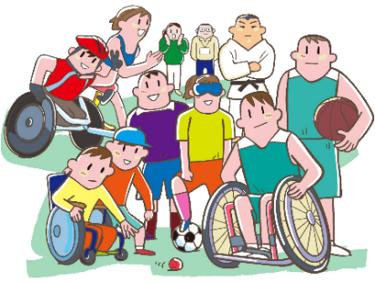**ボッチャはイタリア語でボールの意味。脳性まひなど比較的重い運動機能障害のある人のためにヨーロッパで生まれたパラリンピック正式種目です。ボールは上から投げても下から投げても、あるいは蹴ってもいい。戦略性が高く、頭脳戦で一発逆転もあります。特別な支援を必要とする方だけではなく、家族や支援・指導する立場の方も対象とし、障害に対する理解を一層深めることを目指します。ふるってご参加ください。**

記

**期　　日　令和７年８月２２日（金）１０：００～１２：００**

**場　　所　諫早特別支援学校（多目的室）**

**定　　員　１５名（先着順)**

**服 装 運動できる服装及び室内シューズ持参でご参加ください。**

**申込方法　メールまたはファックスでお願いします。**

**ＦＡＸ 　 0957-26-3031（担当　佐々木、小栁）**

**Ｅ-mail 　sasaki8994@news.ed.jp**

**ＴＥＬ　　0957-26-1085**

**申込〆切　令和７年８月１８日(月)**

|  |  |  |
| --- | --- | --- |
| **氏　名** | **年　齢** | **連　絡　先** |
| **（例）諫早　太郎** | **４０** | **住所：諫早市○○町**  **電話番号：090-1234-5678** |
|  |  | **住所：**  **電話番号：　　　　－　　　　　－** |
|  |  | **住所：**  **電話番号：　　　　－　　　　　－** |
|  |  | **住所：**  **電話番号：　　　　－　　　　　－** |
|  |  | **住所：**  **電話番号：　　　　－　　　　　－** |